**Detyra - Tema si detyrë praktike (vleresimi 20%)**

**Pedagogu:** Dr. Agim Kasaj

**Ngarkesa:** 6 ECTS , 42 ore (28 orë leksione, 14 orë seminare)

**Tipologjia e lëndës:** T2

**Viti akademik/Semestri kur zhvillohet:** 2018-2019, Semestri II.

**Lloji i lëndës:** E detyrueshme

**Programi i studimit:** Informatikë Ekonomike, MA

**Kodi i Lëndës:**

**Lënda:** Zhvillim i avancuar software

**Adresa elektronike e pedagogut të lëndës në UET:** agim.kasaj@uet.edu.al

**Detyre Kursi**

**Emri i aplikacionit:** Covid-19 ne Shqiperi

* Si e mbështet një aplikacion përgjigjen tonë të shërbimit shëndetësor?

Si pjesë e reagimit kombëtar ndaj COVID-19, ne kemi zhvilluar një aplikacion kombëtar për gjurmimin e kontakteve dhe ndjekjen e simptomave në kohë reale. Qëllimi kryesor i aplikacionit është të lejojë shërbimet shëndetësore të përmirësojnë shpejtësinë dhe efektivitetin e gjurmimit të kontaktit dhe të hartojnë dhe parashikojnë përhapjen e COVID-19 në mbështetje të qëllimit të përgjithshëm për të rrafshuar kurbën dhe për të parandaluar përhapjen e COVID-19 tek të tjerët në komunitetin tonë.

* Gjurmimi

Aplikacioni regjistron nëse përdoruesit janë në kontakt të ngushtë me një përdorues tjetër të aplikacionit. Nëse një përdorues i aplikacionit rezulton pozitiv për COVID-19, aplikacioni do të lajmërojë përdoruesit e tjerë të aplikacionit që kanë qenë më afër se 2 metra për më shumë se 15 minuta. Nëse përdoruesit zgjedhin të ndajnë numrin e tyre të telefonit, HSE mund të telefonojë për t'u treguar atyre se çfarë duhet të bëjnë për të mbajtur veten dhe të tjerët të sigurt.

* Ndjekja e simptomave: Check-in i përditshëm shëndetësor

Përdoruesit mund të ndihmojnë në ngadalësimin e përhapjes së COVID-19 duke i dhene informacion organeve perkatese, se si ndihen çdo ditë. Informacioni anonim rreth asaj se sa njerëz kanë simptoma, në çdo kohë, na ndihmon të hartojmë dhe parashikojmë përhapjen e virusit. Nëse përdoruesit kanë simptoma, atëherë aplikacioni do t'u japë atyre këshilla se çfarë të bëjnë.

* Burimi Definitiv i Lajmeve & Informacionit

Aplikacioni gjithashtu do t'u japë përdoruesve qasje të lehtë në faktet dhe shifrat më të fundit në lidhje me COVID-19 në Shqiperi dhe do t'u tregojë atyre informacione që do t'i ndihmojnë ata të kujdesen për veten e tyre nëse janë të sëmurë.

Gjurmimi i kontakteve duke përdorur aplikacionin zvogëlon kohën që duhet për të njoftuar kontaktet e ngushta sapo dikush të dalë pozitiv për COVID-19. Aplikacioni ndihmon në informimin e kontakteve të ngushta që janë të panjohur për njëri-tjetrin ose që mund të jenë harruar nga personi.

* Përdorimi për herë të parë

Herën e parë që dikush përdor aplikacionin u kërkohet të lejojnë aplikacionin të mbledhë dhe të ndajë të dhënat anonime të transmetuara nga celularët pranë që kanë të instaluar edhe aplikacionin.

* Shërbimi opsional i thirrjes pasuese

Kur dikush përdor për herë të parë aplikacionin, ata pyeten se si do të donin që ne t'i kontaktonim ata. Nëse telefoni i tyre e sheh që ata kanë qenë në kontakt të ngushtë me dikë që ka rezultuar pozitiv Ekipi ynë i Gjurmimit të Kontaktit mund t'i telefonojë ata nëse kanë zgjedhur të ndajnë numrin e tyre të kontaktit me ne.

* Shkurtimisht kerkesat funksionale jane:
* Sistemi duhet te kete mundesi logimi.
* Sistemi duhet te shfaqe ne kohe reale statistikat ne rang kombetar te Covid-19.
* Sistemi duhet te mbledh te dhena rreth simptomave qe ka personi i loguar dhe te shfaqe mundesite qe ai ka qe te jete ose jo i infektuar.
* Sistemi duhet te mundesoje rezervimin e berjes se testit per individet qe dyshohet qe jane te infektuar.
* Sistemi duhet te shfaq “Tips” se si te mbrohemi nga Covid-19
* Sistemi duhet te jape informacione rreth te rejave me te fundit lidhur me virusin
* Sistemi duhet te ruaj privatesine e perdoruesit.

Prototyping:

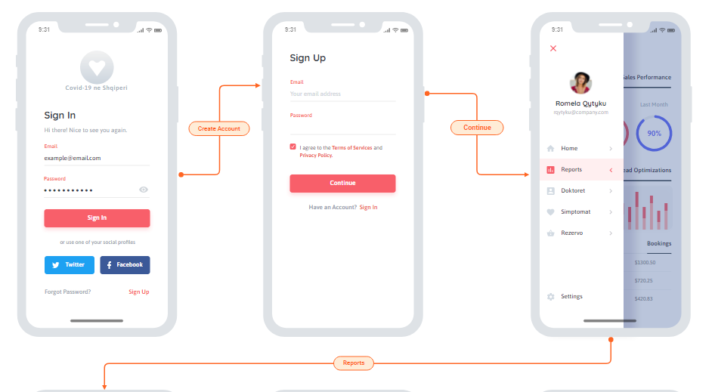

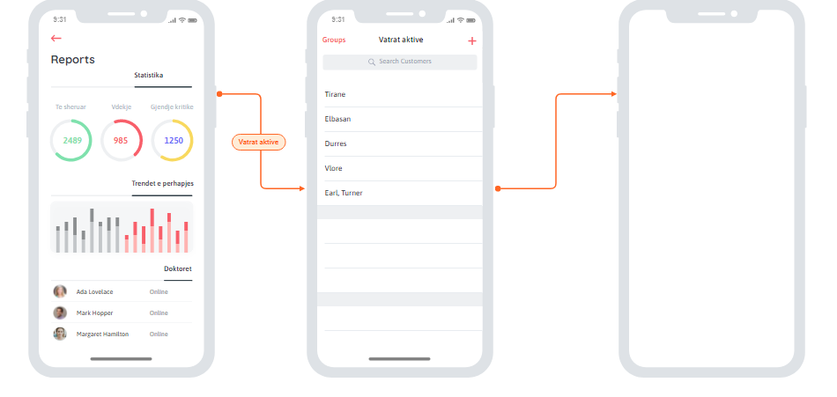

* **Screnshoots te aplikacionit:**

